大面积混凝土楼地面装修施工方案

一、工程概况
乐华梅兰科兴店是法国乐华梅兰装饰建材有限公司在亚洲及中国的第一家新店，我司本次承建的乐华梅兰科兴店施工面积总计11000㎡，包括夹层办公区，地下二层收货区及一层卖场区。
其中卖场9000㎡，设计要求加双向钢筋网的混凝土地面基层，面层直接粘贴3mm的石英塑胶地板。与传统做法比较，本次混凝土地面施工的最大困难是设计中没有考虑在混凝土地面及石英地板中间安装自流平的粗骨料耐磨地面。薄层的塑胶地板直接铺贴在混凝土表面，对混凝土基层的找平程度要求非常高，按业主的要求，在乐华梅兰超市的地面平整度需达到在9000㎡的平整度误差小于2mm.，如何保持超大面积混凝土施工的平整度作为本工程的难点。
与此同时，因为土建单位移交施工场地比计划推迟了近一个月。原合同工期为70天，在施工组织设计中的混凝土施工周期是60天，现按业主的整体工期仅仅能缩短到30天，这样在现场高度密集的交叉作业的施工环境中，无法保证“先上后下，先湿后干”的正常工艺顺序，现场电气安装，暖通管道安装与土建的混凝土地面施工及天花乳胶漆施工只能并行施工，立体交叉作业，而且必须要保证最关键的工艺——混凝土地面平均要每日完成近300㎡。

二、工序措施
针对乐华梅兰超市卖场混凝土面积大、混凝土地坪处理的精度要求非常高、现场交叉施工极端严重、工期极短的特点，在施工中极其严格的实行计划管理，为避免返工，达到“一次成活”，在正式施工前，我项目部将整个卖场按照顺时针方向分为ABCD四区，按照先机电安装，后土建地面施工的顺序保证工序间流动施工，在完成重型的机电安装后再进行土建地面施工，极大的减缓了混凝土地面的保护难度，同时在保证先安装空调主管道，再安装电气桥架，先批天花梁柱腻子，后进行混凝土地面施工的合理安排了现场工作的流畅性。
为最大程度的减少现场的交叉施工、提交工效和缩短工期，减缓现场的管理难度及赶工过程中的工种之间的交叉成品破坏，我项目部采取“工序分解”的原则，采取“场外加工”的特点，将风管，大型管道安排在工厂加工完成后，分批次按系统顺序货到现场后直接在现场1～2天内安装，绝对不占用卖场的有效空间。并且考虑到北京交通管制的特点，管道设备都在夜晚十一点以后进入施工现场，然后卸车后立即由专职的安装工人在晚上马上开始安装工作，与白日的大量的土建工作相互错开，在整体紧张的施工过程中，现场都保持整洁及有序的“形象进度”，得到了业主的外方管理人员的高度评价。
我们在每一个工序、环节都做到百分之百的预先计划和过程中控制。在管理上各项工序交叉要时时处于受控状态调整偏差，严格按照要求施工，精益求精，尽管场外加工的分项施工方案提交了直接的厂家生产成本，产品的转运费用和现场的安装成本，但在极短的工期内，能完成超验收标准的综合装饰及机电安装工程，不出现返工现象，这本身已是极大节约工程成本。

三、施工措施
为达到高精度的混凝土基层的平整程度，我项目部组织了科学而严谨的施工工序。混凝土主材选用了符合设计强度的C25豆石混凝土，Φ8的双向钢筋网@200，在开始混凝土大面积施工前，首先按土建结构的1m线对9000m²的卖场每个柱跨进行水平点校核，进行比较分析并得到监理工程师认可后，确认±0.00的标高控制点。本建筑的柱距为9000×12000，在确认施工现场的“基准十字线”后选择其中一个整跨作为了现场实物样板，在施工工序及混凝土表观质量得到监理工程师及业主认可后才大面积施工，详细的技术准备及施工措施如下：
1．建筑物的柱距：排列为9000×12000，充分考虑到大面积浇筑砼地面时对施工缝的要求以及对于地面平整度的精度要求，在设定分区施工方案的同时，决定将混凝土浇筑顺序按照为跳仓浇筑进行。
2．模具的选择：这是关系到混凝土地面平整度的最关键所在,考虑到摸板的物理强度及硬度是控制地面平整度的核心，本工程摈弃了传统采用高强度水泥沙浆冲筋作为混凝土的标高模块，而是采用了国标的角钢作为摸具。在角钢模板开始固定前，专职的测量人员将1m标高线用墨线弹在每一个柱子上和所有墙面上,模板选择角钢以便平整度控制，详见后附的施工照片。
3．分仓安装角杆模具：为减缓大面积混凝土地面常见的表面收缩而引起的正常表面下凹现象，按柱跨9000×12000的距离，将每次的分仓按9000×4000的标准安装角钢模具。在提前完成地面清理，湿水养护后，地面弹好模具控制线，沿柱跨方向安放Φ8@200的双向钢筋网，在模具控制线上按@1000安装固定的双螺帽的膨胀螺栓，在将膨胀螺栓把角钢固定在现浇粱、楼板上（角钢可选择4号、5号），根据基层面的平整度进行选择，保证满足角钢模具的上缘口满足±0.00的标高控制点），坚硬的角钢被固定在双螺帽之间，通过角钢上的可调螺栓及柱子上的1m线确定角钢的水平高度，上紧螺栓固定在地面上，然后用水准仪，水平尺进行操平，微调所有的可调螺栓，最后拧紧螺栓固定住模板，确认混凝土地面完成面的标高，最后在角钢模板刷脱膜剂，防止拆膜时粘膜。
4．混凝土浇筑：在浇筑混凝土之前，最后检查角钢模具的标高，然后在钢筋网片下加垫块，呈梅花型布置，间距1.5m。局部加马蹬筋。然后在按区域施工已浇水湿润的基层刷一道1：0.5(水泥:水)的素水泥浆。 为提高工效及保证混凝土质量，利用泵车将商品混凝土泵送到施工区域，在浇筑中豆石混凝土铺抹在地面基层上紧接着用6m的铝合金刮杠顺着模板刮平，然后用滚筒（直径20cm，长度60cm的铁质滚筒）往返，纵横滚压如有凹陷用同配比的混凝土填平。
5．面层施工：在混凝土面层出现泌水现象，用木抹子用力搓打、抹平砼，直到出浆为止，同时在混凝土初凝前在表面洒1：1的干性水泥砂浆，再用铁抹子轻轻抹压收光多次，直至满足表面收光要求。
6．拆模具：拆模在48小时，混凝土已经达到初步设计强度后进行，以不破坏混凝土边角和角钢模板不夹混凝土为原则。在角钢已经刷涂脱模剂后，轻轻用铲刀将角钢模具与混凝土边缘分离，用扳手拆卸角钢上的可调卸螺母后，拆除角钢。
7．表面保护：将刚完成的混凝土区域封闭7天，专人看护，在混凝土表面采用湿水的麻袋布满铺，进行混凝土的湿润养护。
8．伸缩缝施工：在地面施工完成10天后，采用专业的混凝土切割机械，沿柱跨的纵横方向切割地面施工缝。在清理施工缝中杂物及水后，填充弹性材料。
9．检验标准：混凝土与基层的结合牢固，无空鼓现象； 切缝均匀一致，顺直平整，嵌胶密实。在施工结束后，检查结果满足大卖场的混凝土地面表面平整度2 mm /50米，完全满足设计要求，在混凝土表面上不采用自流平工艺，直接铺贴石英塑胶地板。

四、关键工序照片
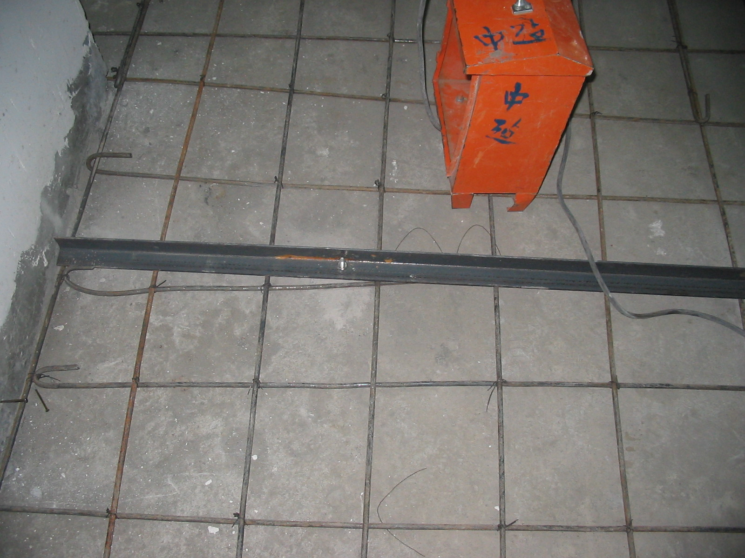
角钢模具安装节点
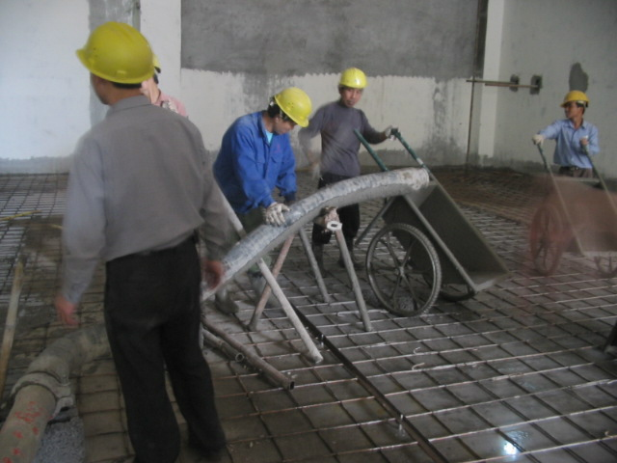
钢模钢筋网安装节点

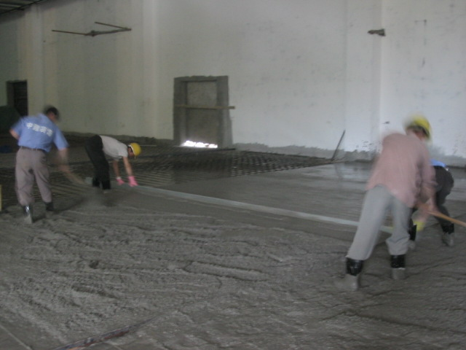
混凝土浇灌节点

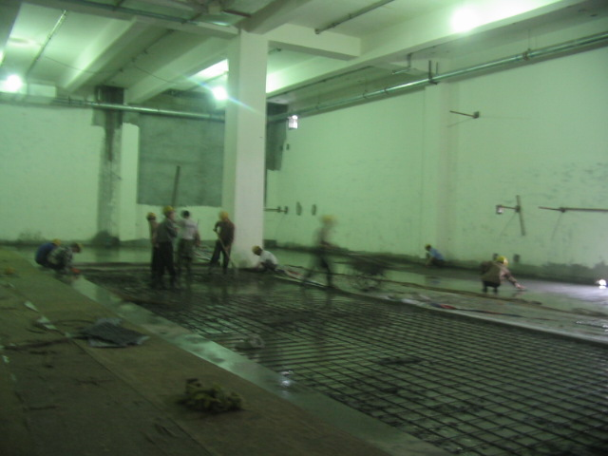
角钢模具按柱跨分仓施工节点
说 明

星欣设计图库资料专卖店拥有最新最全的设计参考图库资料，内容涉及景观园林、建筑、规划、室内装修、建筑结构、暖通空调、给排水、电气设计、施工组织设计等各个领域的设计素材和设计图纸等参考学习资料。是为广大艺术设计工作者优质设计学习参考资料。本站所售的参考资料包括设计方案和施工图案例已达几十万套以上，总量在数千G以上。
★建筑设计施工图纸
★建筑规划设计方案及施工图
★园林景观设计施工图纸
★室内装修设计图纸
★建筑结构设计方案与施工图
★给排水设计方案与施工图
★暖通空调设计方案与施工图
★电气设计方案与施工图
★设计施工组织方案大全
★建筑及景观表现PSD后期处理效果图

图库网址http://www.xingsc.cn
ftp://xingxin.oicp.net
联系QQ：447255935
电话：13111542600

